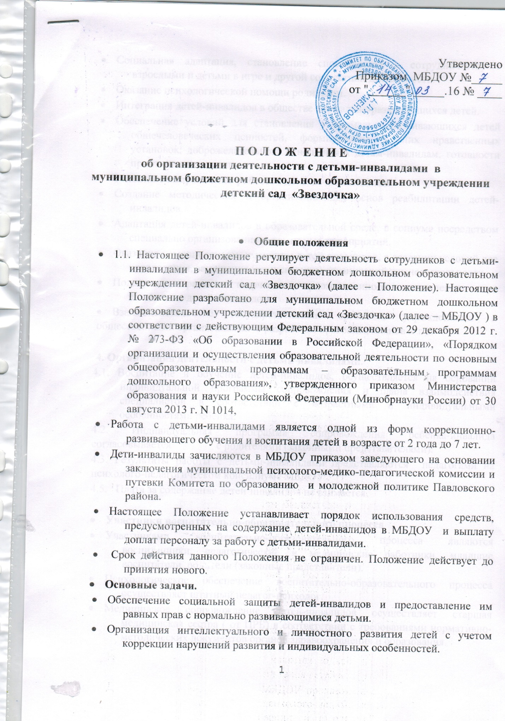

* Социальная адаптация, становление способностей к сотрудничеству с взрослыми и детьми в игре и другой совместной деятельности.
* Оказание психологической помощи родителям.
* Интеграция детей-инвалидов в обществе нормально-развивающихся детей.
* Обеспечение условий для становления у нормально развивающихся детей общечеловеческих ценностей, формирование у них нравственных установок, доброжелательного отношения к детям-инвалидам, готовности прийти им на помощь.
* **Основные направления работы с детьми-инвалидами.**
* Создание методических и организационных основ реабилитации детей-инвалидов.
* Адаптация детей-инвалидов в образовательной среде, в социуме посредством специально организованного комплекса мероприятий.
* Оказание помощи семьям, имеющим детей-инвалидов, в создании условий для преодоления, замещения (компенсации) ограничений жизнедеятельности.
* Поддержка и развитие творческого, художественного и интеллектуального потенциала детей-инвалидов.
* Взаимодействие с государственными органами, учреждениями и общественными организациями в разработке программ, планов и т.д.

**4. Организация деятельности с детьми-инвалидами.**

4.1. Воспитание и обучение детей-инвалидов, осуществляется на основании индивидуальной программы сопровождения и плана взаимодействия специалистов в соответствии с возрастными и индивидуальными особенностями ребенка.

4.2. Индивидуальная программа сопровождения ребенка-инвалида согласовывается с родителями (законными представителями).

4.3. Результаты работы с детьми-инвалидами представляются педагогами на психолого-педагогическом консилиуме МБДОУ .

4.5. Плата за содержание детей-инвалидов не взимается.

* **Участники воспитательно-образовательного процесса**
* Участниками воспитательно-образовательного процесса являются воспитанники, педагогические и медицинские работники, младшие воспитатели, родители (законные представители).
* Психологическое обеспечение воспитательно-образовательного процесса осуществляет штатный педагог-психолог.
* Медицинское сопровождение детей-инвалидов осуществляет старшая медицинская сестра ( от ЦРБ) в соответствии с требованиями нормативно-методических документов органов здравоохранения и образования.
* Медицинский персонал оказывает помощь педагогам в организации обучения, дифференцированного подхода к воспитанникам в воспитательно-образовательном процессе с учетом особенностей заболевания, следит за выполнением педагогами медицинских рекомендаций.
* Куратором работы с детьми-инвалидами является воспитатель назначенный приказом заведующего.
* Контроль за работой с детьми-инвалидами осуществляет заведующий МБДОУ .

5.7. Сумма ежемесячных доплат за работу с детьми-инвалидами распределяется в зависимости:

- от количества смен, отработанных воспитателями, младшими воспитателями и другими специалистами в группах, за которыми закреплены дети-инвалиды;

- от количества и эффективности разработанных документов, регламентирующих коррекционно-педагогическую работу с детьми-инвалидами.

- воспитатели до 50% от должностного оклада,

- инструктор по ФК, учитель-логопед, педагог-психолог, музыкальные руководители до 30% от должностного оклада.

5.8. Доплаты за работу с детьми-инвалидами устанавливаются в процентном соотношении от должностного оклада, в зависимости от отработанного времени с ребенком-инвалидом.

5.9. Норма времени с ребенком-инвалидом для воспитателей, определяется нормативной продолжительностью рабочего времени, установленной для данной категории работников.

5.10. Для узких специалистов в соответствии с количеством и длительностью занятий ребенка-инвалида (как индивидуальных, так и фронтальных) со специалистом, предусмотренных расписанием занятий.

5.11. Ежемесячное начисление суммы доплат осуществляется на основании приказа заведующего МБДОУ о назначении размера доплат и табеля учета рабочего времени.

* **Определение источника финансирования и расчет доплат.**

6.1. Финансовое обеспечение государственных полномочий осуществляется за счет предоставления местному бюджету субвенции из регионального фонда компенсаций, образованного в составе областного бюджета.

6.2. Субвенции перечисляются в местный бюджет на счета органов Федерального казначейства, открытые для кассового обслуживания и исполнения соответствующих местных бюджетов.

6.3. Средства на обеспечение доплат сотрудникам, работающим с детьми-инвалидами в МБДОУ , являются расходными обязательствами Учредителя .

6.4. Сумма субвенции, выделяемая для выплаты доплат персоналу, работающему с детьми-инвалидами, определяется нормативом стоимости воспитания и обучения одного ребенка-инвалида.

6.5. Сумма, приходящаяся на одного ребенка-инвалида в месяц, рассчитывается исходя из норматива стоимости воспитания и обучения одного ребенка-инвалида. Данный

6.8. При начислении доплат за работу с детьми-инвалидами в процентном отношении к должностному окладу, к ним применяются:

- районный коэффициент.

6.9. Сумма доплат в лицевом счете работника указывается отдельной строкой.

6.10. Суммы доплат за работу с детьми-инвалидами, полученные работником учитываются при определении среднего дневного заработка для оплаты отпуска в соответствии со статьей 139 Трудового кодекса Российской Федерации.

6.11. В период нахождения работника в очередном и (или) учебном отпуске, по уходу за больным ребенком, при отсутствии работника в связи с болезнью, доплаты начисляются в соответствии с ежегодно принимаемым Правительством РФ порядком «Об особенностях порядка исчисления средней заработной платы».

6.12. При начислении экономии на конец финансового года – сумма экономии распределяется поровну между основным персоналом группы (групп), которую в данный момент посещает ребенок-инвалид.

Распределение производится путем деления суммы экономии на количество единиц основного персонала группы (групп) и выплачивается в процентном отношении от должностного оклада.